Министерство образования республики Саха /Якутия/
муниципальное учреждение «Улусное управление образования
муниципального района «Таттинский улус» МОУ «Тыарасинская средняя общеобразовательная школа имени М.Н.Турнина»

Портфолио
заместителя директора по воспитательной работе
МОУ «Тыарасинская средняя общеобразовательная школа имени М.Н.Турнина»
Литвинцевой Изабеллы Николаевны

2010 год
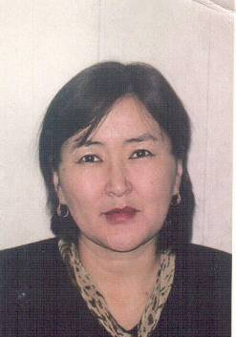

Литвинцева Изабелла Николаевна
МОУ «Тыарасинская средняя общеобразовательная школа имениМ.Н.Турнина»
Должность: заместитель директора по воспитательной работе
Окончила: ЯПУ-1 - 1980г., ЯГУ ПИ -2000 г.
Специальность: учитель начальных классов, менеджмент в образовании
Стаж работы: 30 лет
В данном ОУ: 29
Награды:
Грамота Министерства Образования РС(Я)
Отличник образования МО РС(Я)

Оглавление
Раздел 1. Эссе. «Организационно-педагогические условия досуговойдеятельности школьников в социуме телбэ.»……………………….3
Раздел 2. Образовательная программа «Единое обучающее и воспитывающее
пространство в условиях сельской этнокультурной среды»…………………..9
Раздел 3. Формы реализации программы. Проекты: …………………………20
- «Этно-Центр «Педагогика олонхо»»;………………………………………..29
- Дуальное образование; ……………………………………………………..36
- «Музейная педагогика»;…………………………………….………………37
- Открытая школа «Сайа5ас»………………………………………………40
Раздел 4. Основные показатели, результаты и достижения учащихся………54
Раздел 5. Повышение квалификации и профессиональная переподготовка..56
Раздел 6. Основные показатели, результаты и достижения педагога………..75 Отзывы……………………………………………………………………………79
Раздел 7. Документы, отражающие уровень образования, квалификации педагога:………………………………………………………………………….87
Дипломы об образовании
Удостоверения о повышении квалификации
Грамоты
Сертификаты.

Раздел 1. Организационно-педагогические условия досуговой деятельности школьников в социуме телбэ
Досуг – это время, отстающее у человека после реализации всех видов деятельности, продиктованных внешней целецообразности. Иначе говоря, досуг – это временный период, освобожденный от обязательных и непреложных дел.
«Досуг – это часть нерабочего времени, которая остается у человека после исполнения непреложных непроизводственных обязанностей».
К.Д.Ушинский говорил, что нет ничего хуже, когда ребенок проводит время без мысли в голове и без дела в руках. Именно в этом случае портятся его ум, сердце и нравственность. Педагогика накопила достаточный опыт для того, чтобы утверждать, что самые вредные и опасные представления об отдыхе – это представление о нем как о ничегонеделании. Казалось бы, наконец-то ребенок получил свободу, пусть передается её радостям. А на деле утомление, усталость, и даже ущерб здоровью. Оказывается, и свободное время требует организации, знания, что и как делать.
Нравственные стороны нашей современной жизни больно ударили по молодежи. Мы оказались не подготовленными к воспитании современных детей и изменениям их характера. Они оказались не защищенными от негативных сторон нашей жизни. Не может не вызвать тревогу в нашей республике распространения пьянства среди молодежи. 33% несовершеннолетних на момент преступлений находились в алкогольном опьянении. Из числа задерживаемых в нетрезвом состоянии подростков каждый пятый не достиг… 14-летнего возраста. И еще тревожит факт: в отделе внутренних дел РС(Я) состоят на учете 360 несовершеннолетних потребителей наркотиков. Резко возросли хулиганство, кражи, грабеж. Обострилась проблема одиночества подростков. И как известно, к таким последствиям подвергаются чаще всего те подростки, которые все свободное от учебы время реализуют бездеятельно. А день ребенка должна планировать ся таким образом, чтобы не было времени на ничегонеделание.
А между тем уменьшается количество внешкольных и дошкольных учреждений, в первую очередь сокращаются и закрываются учреждения, занимающиеся дополнительным образованием и воспитанием: в школах сокращается количество кружков, клубов по интересам. Мотивация одна: нет средств, нет денег в бюджете. Экономия идет за счет детей!
Процесс досуговой деятельности в сельской школе может быть более эффективным, если:
- в школе созданы оптимальные организационно-педагогические условия;
- выявлены факторы организации досуга в современном телбэ в школе.
В.А.Сухомлинский говорил, что «подлинная школа – это не только место, где дети приобретают знания и умения. Подлинная школа – многосторонняя духовная жизнь детского коллектива, в котором воспитатель и воспитанник объединены множеством интересов и увлечений».
В процессе реализации досуговой деятельности осуществляется удовлетворение потребностей, которые не могли быть удовлетворены в процессе учебной, трудовой деятельности и связанных с ними занятий, диктуемых нуждой и внешней целесообразностью. В этих условиях становление и развитие личности ребенка происходит под влиянием соседей, детского сада, школы и других микросоциумов телбэ (организации, учреждения, природы и.т.д.).
Каждый микросоциум в определенной степени по-своему влияет на развитие ребенка. Социум телбэ – сфера отдаленного окружения личности, сфера человеческих отношений. Микросоциумы телбэ – ближайшее окружение, где идет процесс формирования личности ребенка через её взаимосвязи, взаимоотношения с обществом. В целом телбэ составляет объективные условия процесса воспитания.
В Тыарасинском телбэ идет процесс систематической, активизирующей организационно-пропагандистской работы путем педагогического и этнокультурного взаимодействия микросоциумов. Педагогическое взаимодействие микросоциумов – процесс, где поведение личности есть совокупность общественных отношений. В процессе жизнедеятельности ребенок постоянно вступает в контакт к себе подобными. В результате этих контактов у него вырабатывается целый ряд отношений к окружающему миру, к обществу, к самому себе. Качественная сторона этих отношений определяет направленность личности, количественная – её силу и целостность.
Целью проводимых досуговых мероприятий могут быть:
- личность, семья – центр деятельности всех сфер телбэ;
- оздоровить духовное отношение людей, их досуг, жизнь;
- повысить уровень педагогического потенциала телбэ;
- включить в воспитательную среду все микросоциумы телбэ.
Этнокультурное взаимодействие микросоциумов – процесс непосредственных контактов, общения членов группы между собой, основанный на передаче опыта этнической культуры, где взаимодействие досуга идет не прямо от общества и индивиду, через непосредственный круг общения. Целью этнокультурной педагогики досуговой деятельности могут быть:
- организация деятельности людей, направленная на возрождение, усвоение, сохранение, распространение культуры, культурных ценностей этноса;
- передача опыта сформировавшейся веками традиционной этнической культуры старшим поколением младшему поколению;
-воспитание детей на основе этнической культуры, культуры созидательной, общечеловеческой.
Семья является приоритетным звеном досуговой деятельности в микросоциуме и несет основную нагрузку и ответственность за воспитание и развитие детей. Проблемы семьи и всего жизненного уклада телбэ засвляют пересматривать традиционные парадигмы всего воспитательного процесса. Все сферы телбэ постепенно должны вовлекаться в воспитательный процесс, в досуговую деятельность во взаимодействии.
Воспитание действительно становится воспитанием. Формирование личности молодого человека получает признак управляемости, контролируемости. Люди, участвующие в воспитательном процессе, станут руководствоваться сознательными намерениями. Процесс воспитания – это именно эффективное взаимодействие, результативное сотрудничество воспитателей и воспитанников, напрвленное на достижение позитивных целей, понятных и близких воспитанникам.
Как отмечал доктор философских наук, профессор Б.Н.Попов: «Поэтому по отношению к объектам воспитания распространяется одна из особенностей педагогического процесса, а именно – его непрерывность, систематичность».
Чтобы обеспечить активное и целенаправленное участие населения телбэ в досуговой деятельности, организуется договор микросоциумов телбэ. Договорная работа должна соответствовать возрастным особенностям, уровню развития детей и берется под наблюдение.
Изучив психолого-педагогические, методологические аспекты использования досуга в семье и учебно-воспитательной работе школы, во взаимодействии микросоциумов в телбэ, разработана технология досуговой деятельности:
- Создание организационно-педагогических условий досуговой деятельности школьников в социуме телбэ позволяет внедрить в жизнь три наиболее необходимые принципы педагогики досуга: интереса, единства реакреации и познания, совмесная деятельность.
- Оптимальным путем социализации личности ребенка является организация досуговой деятельности по возрастным ступеням.
Когда личность ребенка оказывается в центре трех звениев (родителей, педагогов, общественности) педагогического воздействия, то в его сознании и деятельности происходят многие положительные изменения. Формирование личности молодого человека получает признак управляемости, контролируемости. Эффективное содержание досуговой деятельности, как воспитательный процесс в специфической сфере личности ребенка, состоит:
- Социализация личности.
- Процесс формирования личности.
- Влияние на нахождение молодыми людьми своего места в жизни.
Общество вступило в новый век, в котором качество воспитания будет как никогда определять уровень жизни: благосостояние человека как и республики в целом, зависит от качества личного опыта, приобретенного в юные годы. И только воспитание, ориентированное на благополучие населения и развитие гражданского общества, является качественным.
Инициатором широкомасштабной и очень тяжелой созидательной работы по преобразованию села может и в некоторых случаях должна стать сельская школа, так как по сути и цели своей деятельности она ориентирована на будущее обладает самым крупным коллективом наиболее образованных людей. Школа не должна быть рабой обстоятельств, она должна и может не только не отставать от прогресса, но и опережать время, постоянно ориентируясь на будущее.

Раздел 2. Образовательная программа
Тема: Единое обучающее и воспитывающее пространство в условиях сельской этнокультурной среды.
Анализ социокультурной ситуации
1.1 Территориально-административная.
Тыарасинский наслег расположен на западной части Таттинского улуса и граничит с заречным Чурапчинским улусом. Протяженность территории наслега с запада на восток по трассе составляет 16 км. Западная граница с.Болтоҥо Чурапчинского улуса, с востока Октябрьским наслегом своего улуса, с севера Жулейским наслегом, с юга с.Мырыла Чурапчиснкого улуса по территории наслега течет травянистая река Таатта, с постоянным руслом, и реки Наммара, Дьиэбэгэнэ, Түөйэ в своем устье, на южной границе река Амга. Такое богатство водных ресурсов обеспечивает урожайность мелкодолинных и аласных сенокосных угодий (99 сенокосных аласов) обуславливает развитие мясо-молочного производства.
1.2 Хозяйственно-экономическая.
Животноводство с направлениями мясо-молочного производства.
В настоящее время существующие предприятия и учреждения, количество занятых в нем работников составляет 359 человек
№ | Государственные учреждения | Кол-во  работников
1  2  3  4  5  6  7  8  9  10  11  12  13  14  15  16  17  18  19  20  21  22  23 | Тыарасинская средняя общеобразовательная школа  Неполная коррекционная школа  Детский сад «Сардаана»  Врачебная амбулатория  Дом культуры  Почта  АТС  Магазин УПО «Аартык»  АЗС «Туймада-Нефть»  Ветеринарный участок  Крестьянские хозяйства  Пилорамы  Частные пекарни  Частные магазины  Частные предприниматели  Спортивный зал  Администрация  ЖКХ  Работники федеральных учреждений  Пункт приема молока АПО  СХП «Алаас ыала»  СХПК «Күөдүй»  Кредитный кооператив | 46  46  26  7  6  2  2  5  6  5  56  6  4  8  8  1  11  27  3  2  7  8  2
№ | Общественные организации | Кол-во  работников
 | Коллектив Народного ансамбля «Кылыґах»  Совет ветеранов  Совет отцов «Тойон сµбэ»  Женсовет  Общество любителей охоты  Клубы по интересам | 9  6  12  7  9  6

1.3. Занятость населения
Безработное население трудоспособного возраста составляет 61 человек. Из них 30 состоят на учете по безработице.
Трудоспособное население составляет 367 человек. Заняты 306 человек Численность занятых в народном хозяйстве 202 человек, в государственном секторе экономики 298, занятые в домашнем хозяйстве 35. Количество пенсионеров 164, из них работающих 62, численность инвалидов 49 из них работающих-3.
Безработица, особенно среди молодежи является одним из социальных проблем наслега. По сравнению с 2007 годом число стоящих на учете по безработице повысилось на 27 человек. В основном из-за сокращения штатов в образовательной сфере в связи с переходом на НСОТ.
1.5. Количество окончивших школу и продолжающих обучение выпускников за последние 3 года:

 | 2008 год. | 2009 год. | 2010 год
Окончили школу  Из них поступило  В настоящее время  учится  Закончили ССУЗ, ПТУ | 20  19  14  3 | 17  16  16 | 13  13  13

1.4. Социальная и культурно-национальная (средний заработок, количество малообеспеченных семей, количество неблагополучных семей).
В наслеге имеется 11 семей 4,5%, живущих само достаточно только за счет собственной производительной деятельностью. Из них частные магазины имеются в-4, мини-пекарня-2, крестьянские хозяйства-5, коневод-1, услуга техники-1 хозяйствах.
В наслеге всего насчитывается 167 семей из них малоимущих 136 , в этих семьях со среднедушевым доходом ниже прожиточного минимума 136 человек. 29 малообеспеченных семей нуждаются в рабочих местах, социальной льготе:
- в уменьшении размера родительского взноса в д. /саде, школе; 5 c
- обеспечении дров;
- уменьшении на все виды налога и.т.д.
Из них 7 (30%) неблагополучных семей. В последние годы количество неполных семей увеличивается-33. Количество многодетных семей составляет 31. Семьи с 3-мя детьми -17, 4-мя детьми - 8, 5-тью –детьми -2, 6-тью детьми и больше -2.
В наслеге функционирует коррекционная школа-интернат республиканского значения, где живут и обучаются дети олигофрены, и дети из социальноизапущенных семей.

1.5. Учреждение культуры.
В культурно-досуговом учреждении «Алгыс» проводятся всевозможные культурные мероприятия: концерты, конкурсы, творческие вечера, дискотеки, репетиции к гастролям и т. д. В этом здании работает сельская библиотека. В средней школе работают школьный музей «Ò³ðµ÷÷µ» и школьная библиотека с читальным залом.
Традиции наслега
Ежегодный
- Открытый турнир по волейболу памяти С. Турнина;
- Региональный турнир по настольному теннису;
- Отчетный концерт средней школы;
- Отчетный концерт коррекционной школы;
- Концерт воспитанников детского сада «Сардаана»;
- Осенний мó²õà;
- Охота на зайца «Курэх»;
- Школьный праздник ысыах;
- Общий наслежный праздник ысыах;
- Чествование ветеранов войны и тыла;
- Конкурс «У охотничьего костра»;
- Различные тематические конкурсы, шоу-программы КДУ «Алгыс»;
- Комплексное спортивное соревнование между микросоциумами телбэ;
- Конкурсы между микросоциумами телбэ.

- Анализ образовательных проблем в наслеге.
2.1. Определение различных жизненных проблем, выявленных при выявлении общественного заказа.
Экологические:
- Проблема с питьевой водой связи с загрязнением водоемов;
- Загрязнение ландшафта села и его близлежащей территории, вследствие безконтрольной транспортировки хозяйственных отходов;
- уменьшение рыбного запаса в озерах вследствие неконтролируемости рыбного улова.
Социальные:
- безработица, особенно среди молодежи;
- наличие малообеспеченных семей;
- правонарушения;
- злоупотребление алкоголем, (34);
- рост количества неполных семей;
- молодежь не остается;
- в миграционном потоке преобладает число выбывших;
- в числе прибывших преобладают люди низкого социального статуса;
- низкий уровень образовательной инициативы жителей села.
Коммуникативные:
- низкая культура общения;
- недостаточное функционирование местной телестудии.
Духовные:
- упадок морально-нравственного качества у молодежи;
- низкая общая культура поведения;
- отсутствие достопримечательности в селе;
- убогий эстетический вид села.
Семейные:
- интересы семей ограничиваются вопросами собственного благосостояния;
- низкая роль отцов в воспитании детей;
- злоупотребление алкоголем среди матерей (2);
- малое количество молодых семей (19);
- наличие асоциальных семей (19);
- наличие малообеспеченных семей.

Трудоустроенность выпускников
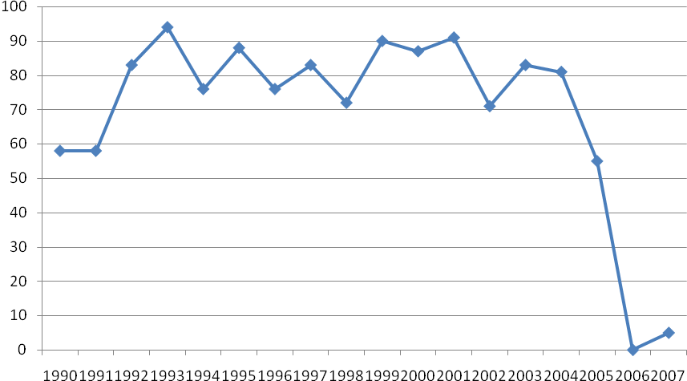
Доля семейных выпускников

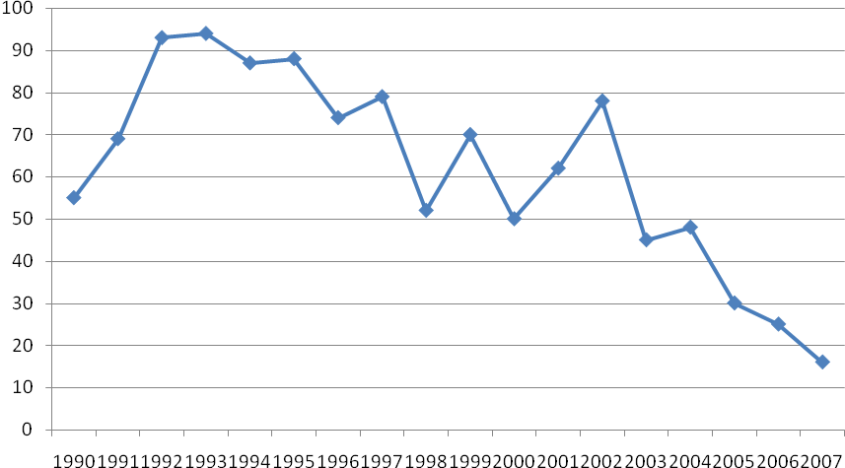

Доля неполных семей выпускников

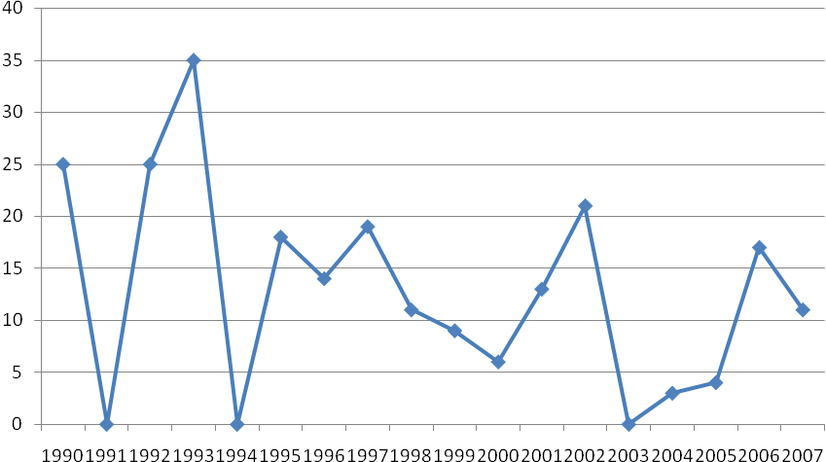

Анализируя причины неудовлетворительных результатов образования по мониторингу трудоустройства выпускников выявляются такие проблемы:
- Доля безработной молодежи не уменьшается
- После окончания учебы, число возвратившихся в сельскую местность с каждым годом уменьшается. Значит утрачивается чувство хозяина своей земли
- Количество выпускников, создавших семью по годам нестабильное, количество неполных семей возрастает. У выпускников Снижается ценность семьи.

Задачи школы, решение которых особенно актуальны для родителей

Годы | Подготовка к дальнейшей  учёбе. Поступление в ВУЗ | Развитие способностей и склонностей. | Создание условий для  сохранения здоровья  учащихся. | Обеспечить освоение  обязательного объема  знаний по предметам | Грамотное поведение в разных  сферах жизни | Обеспечение условий  для воспитания высоконравственного  человека | Воспитание самостоятельности и чувства ответственности
2002-03  2005-06  2009-10 | 63,2  48,8  33,3 | 56,8  40,0  6,8 | 49,1  44,4  57,8 | 37,0  68,8  30,6 | 20,6  51,1  10,2 | 39,6  53,1  10,2 | 28,4  40,0  17,0

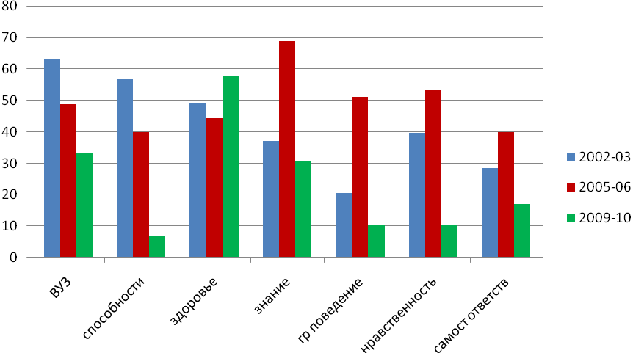
В социальном заказе школы в 2003 году основными задачами родители считали обеспечение подготовки для поступления в ВУЗ, развитие способностей и склонностей, создание условий для сохранения здоровья учащихся. В 2006 году – обеспечение освоения обязательного объема знаний по предметам, обеспечение условий для воспитания высоконравственного человека, грамотное поведение в разных сферах жизни.

В данное время блок дополнительного образования недостаточно удовлетворяет социально-образовательный заказ учащихся и родителей. Внеурочная деятельность обучающихся проводится по следующим направлениям:
-проектная деятельность
-предметные кружки учителей
- спортивные секции ДЮСШ:
Настольный теннис
Волейбол
Шашки
-школьный музей
-филиал ТТ на 0,5 ставки.

Информационная справка об образовательном учреждении.
МОУ «Тыарасинская средняя общеобразовательная школа имени М. Н. Турнина» Муниципальный район «Таттинский улус» РС(Я).
Адрес: 678659, Республика Саха (Якутия), Таттинский улус, с. Кыйы.
Тел.: (252) 25-357
Директор школы: Татаринова Анисия Константиновна
Научный руководитель: Чехордуна Екатерина Петровна, ведущий научный сотрудник НИИ НШ РС(Я), к.п.н., отличник образования РФ, заслуженный учитель РС(Я)
Количество обучающихся в 2010-2011 уч.г: - 128: 1 ступень - 37,
2 ступень – 68,
3 ступень - 23
Классы комплекты: -11
Количество учителей: -32
с высшей категорией -18
с высокой категорией -11
с повышенной категорией -2
с базовой категорией -1
Заслуженный учитель Республики
Саха (Якутия) -1
отличник образования РС(Я) - 10
учитель-методист -2
старший учитель -1
учитель учителей -2
Почетный работник образования РФ -1

Раздел 3. Цель и задачи образовательного процесса.
Цель:
Создание единого обучающего и воспитывающего пространства, формируемого на основе гармоничной взаимосвязи образовательных стандартов с возможностями дополнительного образования в условиях сельской этнокультурной среды.
Задачи:
- Формирование развивающей образовательной среды, необходимой для развития обучающегося на каждом возрастном этапе во всех доступных ему видах учебной и внеучебной деятельности:
- в период младшего школьного возраста через использование развивающих методов обучения, посещение кружков и секций;
- в среднем и старшем возрасте - через взаимосвязанную систему обязательного, профильного и дополнительного образования, творческую самореализацию в клубах и занятиях проектной деятельности.
- Разработка и апробация учебно-методических пособий, программ и проекта «Этно-Центр « Педагогика Олонхо»».
- Создание новых организационно- педагогических условий для проведения научно-методической работы школы.
-Использование воспитательного потенциала жителей социума и взаимодействия предприятий и школы.
-Подготовка к введению ФГОС, улучшение материально-ресурсного обеспечения начальной школы.

Внеурочная деятельность.
Система дополнительного образования охватывает всю классную, внеклассную, урочную, внеурочную работу, занятия, способствующие приобретению жизненно важных умений и навыков

№ |  | Названия кружков и секций |  | Классы
 |  | Предметные кружки |  | 1 – 11
 |  | Экологический кружок  «Чэчир» |  | 5-11
 |  | Вокальный ансамбль «Мичил» |  | 5-11
 |  | «Палитра» |  | 1-7
 |  | «Сатабыл» |  | 5-11
 |  | «Мындыр уус» |  | 5-11
 |  | «Айболит» |  | 5-11
 |  | Байкер |  | 5-11
 |  | Настольный теннис |  | 4-11
 |  | Легкая атлетика |  | 1-11
 |  | Шашки |  | 1-11
 |  | Волейбол |  | 8-11
 |  | Национальные прыжки |  | 7-11
 |  | Баскетбол |  | 7-11
№ | Проекты педагогов |  | Показатели реализации
1. | Программа этнопедагогизации родителей «Ийэ, а±а µірэ±э». |  | Создание единой обучающей, воспитательной среды; расширение знаний взрослых в области народной педагогики, гражданских прав, психологии общения, семейной экономики.
2. | Открытая школа «Сайагас», тема «Открытая школа – центр совместной деятельности активистов – общественников села». |  | Демократический принцип управления, подготовка общественников – активистов.
3. | Тобулус «Байанай», тема «Приобщение подростков к народным промыслам: охота и рыбалка». |  | Повышение интереса подростков к овладению навыками охоты и рыбалки.
44. | Тобулус «ҐрµІ Уолан», тема «Подготовка юношей к военной службе». |  | Формирование духовно и физически здорового человека, пропаганда ЗОЖ.
55. | Тобулус «Јбµгэ оонньуулара», тема «Приобщение младших школьников к нациольным видам спорта народа саха». |  | Развитие познавательных и физических способностей обучающихся начальной школы.
66. | Тобулус «Сахалыы атах оонньуулара», тема «Воспитание успешных спортсменов по национальным прыжкам». |  | Подготовка лучших спортсменов по национальным рыжкам.
77. | Тобулус «Ыллаа-туой, уол о±о!», тема «Организация работы ансамбля «Мичил».  Тобулус «Гитара», тема «Обучение музыкальной грамоте игры на гитаре» .  Тобулус «Ыллыыр ымыылар», тема «Развитие вокальных способностей обучающихся начальной школы».  Тобулус «ДьиэрэІкэй», тема «Танцы как одно из средств эстетического воспитания». |  | Развитие вокальных данных и патриотическое воспитание мальчиков ансамбля «Мичил».  Развитие и привитие навыков игры на гитаре и синтезаторе.  Создание кружка «Ыллыыр ымыылар».  Создание танцевального ансамбля «ДьиэрэІкэй».
9. | Тобулус «Кустук», тема «Развитие творческих и исполнительских умений народного сказительства ».  Тобулус «ОлоІхо», тема «Обучение исполнительским навыкам олонхо младшей группы народного ансамбля «Кылыґах |  | Расширение работы кружка «ОлоІхо эйгэтэ».  Организация совместной деятельности обучающихся 4 класса с народным ансамблем «Кылыґах».
110. | Тобулус «Игра «Мозговая атака», тема «Развитие познавательных и творческих способностей учащихся». |  | Формирование познавательных и творческих способностей учащихся
111. | Тобулус «Зелёный мир», тема «Формирование экологической культуры обучающихся».  Тобулус «Юный овощевод», тема «Приобщение обучающихся к агротехническим знаниям по выращиванию овощных культур» |  | Озеленение школы  Умелый уход за овощными растениями.
112 | Тобулус «Мындыр толкуй», тема «Развитие логического мышления и познавательных способностей обучающихся младшей ступени» |  | Создание кружка «Мындыр толкуй».
113. | Тобулус « Мир мультимедии». |  | Ознакомление с мультимедийными технологиями.
114. | Тобулус «Аргыс», тема «Эдкорпост». |  | Развитие творческих способностей обучающихся по журналистике.
115. | Тобулус «Палитра», тема «Олонхо глазами детей».  Тобулус «Сиэл», тема «Ознакомление с технологиями обработки конного материала». |  | Развитие воображения и художественного восприятия олонхо обучающимися.  Организация кружка «Сиэл».
116. | Тобулус», тема «Уус кыґата», тема «Хомус». |  | Расширение работы кружка
117. | Тобулус «Юный краевед», тема «Сетевое взаимодействие социума по изучению и развитию историко-культурного наследия саха в условиях сельской местности». |  | Изучение, восстановление и использование прогрессивных семейно – родовых традиций через краеведческую деятельность музея.
Созданы социально-педагогические условия для внеурочной деятельности учащихся в школе, семье и социуме. Разработаны авторские программы, проекты.
- Родительские кружки в начальных классах, вокальный ансамбль «Мичил», изостудия «Палитра»;
- Спортивно-оздоровительный центр «Эрэл»: секции теннис, волейбол, баскетбол, национальные прыжки, шашки;
- Экологический клуб «Чэчир»;
- Социально-педагогический центр;
- Научно-исследовательское общество учителей и учащихся
Программы дополнительного образования:

№ п/п | Наименование программы, проекта. | Автор.  Разработчик. | Где применяется.
1  2  3  4  5  6  7 | Школьный музей как фактор патриотического воспитания в сельской этнокультурной среде – проект  Музейная педагогика – проект  Этно-центр «Педагогика олонхо» - проект  Программа экологического образования и воспитания в условиях экспериментальной работы  Кинопроект «Активизация интереса детей к активному участию в создании видеосюжетов»  «Кружок художественной вышивки узора» - программа  «Хомус оноьуутун ньымата» | Собакина С.Н. педагог доп. Образования, зав. школьным музеем («Родословная»), научный руководитель Чехордуна Е.П. к.п.н.  Собакина С.Н. педагог доп. Образования, зав. школьным музеем («Родословная»), научный руководитель  Чехордуна Е.П. к.п.н.  Соавтор Филиппова И.Д., учитель якутского языка  Автор Чехордуна Е.П., к.п.н.  Бучучасова Я.С. ,  учитель химии  Турнина В.И.  Толстякова М.А.  Аммосов Н.П. | Школьный музей «Тірµччµ»  («Родословная»)  ТСШЛ  Школьный музей «Тірµччµ»  («Родословная»)  ТСШЛ  Воспитательная работа в школе  Клуб «Чэчир»  Телестудия  Кружок  Кружок

Особенности организации системы дополнительного образования, внеурочной и внеклассной деятельности обучающихся.
Предназначение дополнительного образования - удовлетворение постоянно изменяющиеся индивидуальные социокультурные и образовательные потребности детей.
Педагогический потенциал дополнительного образования значителен: выступает как мощное средство формирования мотивации развития личности, расширяет культурное пространство самореализации ребенка. Объединяет в одно целое совокупность различных направлений творческой и спортивно-оздоровительной деятельности, дополнительное образование работает на общую концептуальную установку- разностороннее развитие ребенка, формирование у него потребности к постоянному самосовершенствованию. Система дополнительного образования представляет собой следующие направления:
-«Этно-Центр «педагогика Олонхо»».
-«Музейная педагогика».
-«Дуальное образование».
-кружки:хореографический,вокальный, юных корреспондентов
-спортивные секции филиала ДЮСШ: настольного тенниса, волейбола, шашки
-социально-психологический центр «Тэрчи».

Проект «Этно-Центр «Педагогика олонхо»
Тема проекта: Этно-Центр «Педагогика олонхо» как ресурс нравственного воспитания детей.

Этапы реализации проекта:
Подготовительный – 2004-2006 г.г.
Основной – 2007-2012 г.г.
Завершающий – 2013-1204 г.г.
Идея проекта:
Древний эпос – олонхо, как художественное произведение является венцом устного поэтического творчества якутского народа. Внимательное изучение олонхо позволяет оценить его и как источник для нравственного воспитания детей: олонхо способствует привитию навыков общения с природой, искусству выживания в суровых климатических условиях, формированию творческого воображения, становлению личности ребенка, воспитанию социальных навыков, учит мудрости жизни, т.е. можно сказать о наличии аспектов обучения, воспитания в олонхо, одним словом – педагогики. Следовательно, возникает понятие «педагогика олонхо», что позволяет ставить вопрос о возможности организовать этно-Центр «Педагогика Олонхо». Этно-Центр определяет взаимодействие организаторов в сфере эпического наследия, т.е. взрослых и детей в микросоциуме, вырабатывает направление, содержание работы.
Задачи реализации проекта:
Цель: - нравственное воспитание детей через восприятие мировоззрения народного эпоса – олонхо;
- сетевое взаимодействие в социуме по формированию педагогики олонхо.
Задачи: 1. Создание материально-технической базы этно-Центра «Педагогика олонхо».
- Обеспечение научно-методической литературой.
- Создание условий для взрослых и детей по исследованию, изучению педагогики олонхо.
- Распространение и обмен опытом по педагогике олонхо.

Практическое значение полученных результатов
Летом 2008, 2009 г.г.на базе средней школы работал лагерь дневного пребывания для учащихся 5-10 кл. «Олонхого уьуйуу» («Приобщение к олонхо»). На занятиях и различных мероприятиях под руководством педагогов проведена работа по развитию способностей исполнительского мастерства олонхо, воспитанию сознания собственного достоинства и умения видеть в себе продолжение народа.
Повышается уровень теоретической подготовки педагогов и родителей по педагогике олонхо. За отчётный период педагоги школы приняли активное участие в педчтениях: 12 учителей успешно выступили на улусных, 5 учителей на республиканских нпк. На республиканских Мординовских чтениях учитель математики Татаринова А.К. с темой «ОлоІхо иитэр, µірэтэр, сайыннарар кыа±ын математика уруоктарыгар таба туттуу», учитель физики Соловьёва С.К. « Физика кістµµлэрэ олонхо ійдібµллэригэр», учитель английского языка Давыдова В.И. «ОлоІхо элеменнэрин английскай тыл уруогар туттуу» заняли 1 м., и приняли участие в международной нпк «Философские проблемы этнонационального развития современного общества», проведённой в г. Якутске. Руководитель этно-Центра «Педагогика олонхо» Филиппова И.Д. успешо выступила с докладом в республиканской НПК «Тыа сирэ-омук сайдар кэскилэ». Учителя школы приняли активное участие в работе республиканской НПК «ОлоІхо±о ыал оло±ун сэґэнэ», проведённой в Таратской общеобразовательной школе Мегино-Кангаласского улуса.
В данное время педагогический коллектив ориентирует свою работу на повышение качества эффективности учебно-воспитательной работы посредством педагогики олонхо.. В конце учебного года, подытоживая однолетнюю работу по олонхо, проводится национальный праздник- ысыах, посвященный объявленному десятилетию олонхо в республике Президентом Республики Саха(Якутия) В.А.Штыровым

Карта деятельности этно-Центра «Педагогика Олонхо»
Этно-Центр «Педагогика олонхо»
V-VIII кл.
I-IV кл.
Детсад
IX-XI кл.
Коррекционная школа
Библиотека
Администрация
Педагогический коллектив
Договорная Аква
Организация ОлоІхо-парк

Семья

Воспитательная деятельность
Тема: «Использование художественного слова олонхо в воспитании и обучении детей дошкольного возраста».
Детсад
Ребенок
Родители
Воспитатель
Соц. педагог
Договорная организация
Занятия
Привитие навыков исполнения олонхо
Постановка олонхо

Тема: «Приобщение детей младшего школьного возраста к поэтическому слову посредством языка олонхо».
I-IV кл.
Ученик
Родители
Учитель
Соц. педагог
Договорная организация
Чтение, заучивание наизусть.
Связь с другими предметами
Постановка олонхо
Творческая работа
Рисование
Игра
Поделки для кукольного театра
Слушание олонхо

Тема: «Нравственное воспитание детей через восприятие мировоззрения народного эпоса – олонхо».

V-VIII кл.
Учитель
Родитель
Руководитель кружка
Соц. педагог
Библиотекарь
Договорная организация
Урок
Лит. кружок
Кружок «Уґуйаан»
Заучивание наизусть
Исследовательская раб.
Театр кукол
Привитие навыков исполнения
Постановка
Организация встреч
Экскурсия
Сбор материала
Технология поделок
Декорация
Реквизит
Творческая работа
Ученик
Чтение, анализ

Тема: «Формирование личности ребенка в процессе изучения олонхо».
Ученик Урок
Учитель
Исследовательская
Родитель
Соц.педагог IX-XI Беседа

Библиотекарь
Лекция
Мед.работник
Договорная Научно-практическая
организация конференция

Тема: «ОлоІхо и социум»
Лекция

Народные мастера Беседа
Носители олоІхо Постановка олоІхо
Любители олоІхо Фольклорный кружок
Работники культуры Cоциум Кружки «Уґуйаан»
по национальному
шитью
Работники гос. и народным учреждений промыслам
Конкурсы
Специалисты,
научные работники Семинары
Научно-практические
конференции
Мастер-классы

Проект «Дуальное образование»
Тема: «Социальное партнерство с фермерскими хозяйствами и мастерами Тыарасинского наслега»
Принципы:
- Создание условий каждому школьнику для осознанного и свободного выбора профессий.
- Правильный выбор профессии – путь полноценной самореализации личности в обществе.
- Создание условий для максимального использования учащимися своих индивидуальных возможностей на благо общества.

Цели: Формирование трудовых навыков и создание условий для самореализации, самоорганизации и самоопределения личности обучающихся сельской местности.
Задачи:
- Раскрытие способностей и наклонностей учащихся для адекватного поиска профессиональной сферы деятельности с учетом его индивидуальных и возрастных возможностей.
- Организация профессионального ознакомления с профессией, направленного на стимулирование любознательности и инициативности совершенствований, умений и навыков.
- Формирование мотивации сбалансированной деятельности учащихся в целях разностороннего как академического, так и профессионально-практического их развития.
Этапы внедрения дуального образования:
- 1994-1997 гг., подготовительный.
- 1998- 2008 гг., основной.
- 2008-2010 гг., завершающий.
Дуальное образование
Теория | Практика | Деятельность
Развитие интеллектуального уровня через содержание и познание в рамках конкретных программ профессионального начального обучения | Реальная практическая причастность с усвоением профессиональной начальной подготовки | Активные формы трудовой деятельности, направленных на удовлетворение профессиональных интересов учащихся

Проект «Музейная педагогика»
Тема: Сетевое взаимодействие социума по изучению и развитию историко-культурного наследия народа Саха в условиях сельской местности (на примере Тыарасинского наслега Таттинского улуса РС(Я))
Автор: Собакина Светлана Николаевна, отличник образования РС(Я), делегат 12 съезда учителей и педагогической общественности РС(Я).
Научный руководитель: Чехордуна Е.П. – в.п.с. НИИ НШ РС(Я), к.п.н.
Актуальность: В настоящее время историко-культурное наследие родного края полностью не выявлено, не изучено, что может привести к снижению духовной культуры, национальных традиций, патриотического духа у учащихся.
.
Цель: Осуществить научно-образовательную деятельность школьного музея для сохранения и развития историко-культурного наследия наслега.
Задачи: - Выявить, изучить, сохранить и популяризировать историко-культурное наследие родного наслега.
- Вести научно-исследовательскую работу по краеведению.
- Воспитать учащихся в духе патриотизма на боевых и трудовых
традициях старшего поколения.
- Расширить, укрепить материально-техническую базу музея для
проведения информационно-пропагандистской работы.
Этапы реализации проекта 2008 – 2010 г.г.
1 этап 2004-2006 г.г.
2 этап 2006-2008 г.г.
3 этап 2008-2010 гг.
Совместно с проектом «Педагогика олонхо» в музее ведется работа по изучению местожительства олонхосутов Тыарасинского наслега. В сетевом взаимодействии работают музей и государственные учреждения, общественные организации, жители наслега, учащиеся, выпускники, советы ветеранов. Создан совет музея из числа ветеранов, учащихся, учителей, краеведов.
Основные направления работы по проекту:
1. Организационно-педагогическая. Организационная, воспитательная работа.
2. Поисковая работа. Поиск погибших в ВОВ воинов Тыарасинского наслега.
3. Научно-исследовательская работа. НПК доклады учащихся.
4. Уроки мужества, патриотизма. Встречи с ветеранами ВОВ и тыла.
5. Работа со СМИ.
Материалы в средствах массовой информации, в телестудии.
В структуре работы музея охватываются государственные учреждения, общественные организации, жители наслега, учащиеся, выпускники, советы ветеранов наслега, улуса, республики, некоторых городов России, отдельные граждане за рубежом. Создан совет музея из числа учащихся, ветеранов, краеведов, учителей.
Работа с учащимися
- Работает кружок «Тірµччµ» для учащихся 6-9 классов. В кружке 10 учащихся помогают в оснащении основного фонда музея, занимаются поисковой и научно-исследовательской работами.
- Ознакомление с трудовыми традициями старшего поколения: совместно с социальным педагогом Ефремовой А.К. организованы для учащихся 5-7 классов круглые столы по темам: «Труд украшает человека»-встреча с доярками, «Механизаторы», «90-летие воина поэта И.И.Эртюкова» и встреча на дому с ветераном тыла, труда Мордовской М.Ф.

Проект Открытой школы «Сайагас»

Основная идея проекта: Школа «Сайагас» - это открытая школа в системе взаимодействия социальных институтов села.
Цель: Создание открытой социально-педагогической системы – школы «Сайагас», как фактора становления гражданско - демократического общества.
Задачи школы «Сайагас»:
- Формирование разновозрастных групп (тобулусы) для выявления активистов общественников;
- Воспитание ребенка с учетом возрастных особенностей, развитие жизненно-важных качеств;
- Создание школы – как открытой социально-педагогической системы;
- Создание оптимальных условий для деятельности тобулусов.
Этапы реализации проекта:
  - Организационный
На этом этапе организованытобулусы для - поиска путей и способов (теоретических и практических подходов) к подготовке активистов-общественников, школьников-общественников, школьников-управленцев.

Тобулус – якутское слово. Корень слова – тобул, в переводе означает «решай », «найди решение». Суффикс – ус означает совместное действие, работу, деятельность. Тобулус – группа людей созидательного труда.

  - Основной
Для привлечения всех субъектов образовательного процесса к инновационной деятельности функционирует независимая от органов управления образованием общественная организация - Школа «Сайагас» (Открытая школа); в состав которой входят родители активисты из возрастных ступеней. Творческая группа тобулус за два года работы показала себя как самостоятельное самоорганизующееся звено в детско-взрослой деятельности. Тобулус - эта гибкая система творческих групп единомышленников. Деятельность в этих группах может быть игровой, проектировочной или экспертной, а также осуществляться технологией КТД.
Если анализировать начальный этап деятельноститобулусов, эффективную работу собственного развития вели тобулусы, детско-взрослые группы в ученическом составе которого занимались дети одной возрастной ступени. Исходя из этого выявилась необходимость введения творческих групп тобулусов по критерию возрастной ступени. Имеется шесть возрастных ступеней. В каждом из них для решения общих задач и возникающих проблем создались гибкие тобулусы.
2009-2010 Завершающий.
Социальными педагогами и классными руководителями изучена образовательная потребность каждого обучающегося и на основе этой потребности были созданы микро-тобулусы, в состав которого входят обучающийся, учитель, родитель, мастер или тренер, социальный партнер.
По итогам ОЭР вышли на стабильное социальное партнерство такие учреждения и организации как Администрация наслега, Совет ветеранов, врачебная амбулатория, Дом культуры «Алгыс», народный ансамбль «КылыЬах», Коррекционная школа интернат,магазины. В организации досуговой деятельности детей и взрослых найдена точка соприкосновения - это интересные конкретные дела по возрастным категориям. Учет возрастных особенностей жителей села способствует раскрепощению индивида, раскрытию способностей и талантов, социализации детей, воспитанию и развитию личности. Открытая школа имеет такую структуру управления:

Структура открытой школы

родители

педагог

ученик

администрация

попечитель

Актив

тобулусы

учеба

здоровье

досуг

милосердие

бюджет

природа

комиссии
контрольно-ревизионная
общественные эксперты
аудиторское заключение
юридическая помощь
юридическая защита
учебно-воспитательные

МТБ

здоровье ребенка

досуг
профориент. работа

Открытая школа

Объединения

Объединения «Открытой школы»:

№ | Объединения | Состав
1. | Родитель | - мать, отец детей от 0- 17 лет;  - опекун;  - родственники, ответственные.
2. | Педагог | - учитель, воспитатель;  - социальный педагог;  - психолог, работник музея;  - мед.работник школы;  - библиотекарь;
3. | Учащийся | - дошкольник;  - учащиеся 1, 2,3 возрастных ступеней;
4. | Администрация | - руководители организаций наслега;  - работники организаций;
5. | Попечитель | - попечитель;  - меценат;  - любой, кто желает материально помочь детям;

Основные виды деятельности:
- Ежегодная родительская конференция;
- Ежегодный отчет школы: публичное выступление директора, школьников и учителей перед населением в СДК;
- Общешкольные родительские собрания;
-Телестудия «Тыарасинские зори»;
- Юнкор пост «Аргыс»;
- Газета юных корреспондентов «Аргыс»;
- Газета выпускников «Кыйыыччата»;
-Газета наслега «ТыараЬа»;
- Классные родительские собрания;
- Выставки работ учащихся, учителей, родителей;
- Публикации (статьи, книги);
- Спонсорство;
- Привлечение средств для школьных мероприятий;
- Поощрения активистов-общественников, учащихся и родителей, учреждений села.

Деятельность тобулусов Открытой школы
1.Тобулус «Учеба». Руководители: Татаринова А.К.,-зам директора по научной работе, Яковлева Е.Г.- зам директора по учебной части, Ефремова Е.З.- школьный психолог.
Основные цель и задачи деятельности направлены на: создание оптимальных условий для развития предпрофильного и профильного образования; - социальное партнерство взрослых и детей для обеспечения оптимального развития каждого ребенка в соответствии с его индивидуальностью; - формирование жизненного и профессионального самоопределения подростка, улучшения качество обучения.
Результаты деятельности тобулуса:
- По мониторингу выявляется стабильное качество образования:
- Подготовка выпускников к итоговой аттестации, ЕГЭ по сравнению с улусным статистическими показателями результатов выше среднего:

- Профильная подготовка выпускников по индивидуальным образовательным траекториям повышается.

Таким образом, заложена основа для дальнейших разработок эффективной методики индивидуальной траектории развития каждого учащегося;
-для повышения квалификации педагога и самообразования родителя.
2. Тобулус «Досуг». Руководителями работали Моттуева М.Д, координатор детского движения, Турнина У.М., художественный руководитель дома культуры, Егорова Р.Н., социальный педагог. Эта группа единомышленниковиз числа классных руководителей, родителей, учащихся. Цель и задачи: создание социально-педагогических условий для всестороннего развития детей и проведения свободного времени учащихся в школе, семье и социуме.Втобулусе во взаимоотношении между собой формируется гуманно-демократический стиль общения. Если в первом году члены тобулуса посещали секции и кружки, то нав последние годы некоторая часть взрослых и летей стали сами вести тот или иной кружок (секцию). Тем самым, постепенно расширяется и углубляется фукция деятельности активистов-общественников.
3.Тобулус «Здоровый образ жизни». Руководитель - Варламова У.Н., социальный педагог, Тюнгюрядова И.В., председатель Совета ветеранов.
Цель и задачи деятельности: поиск путей, эффективных средств, методов и приемов формирования здорового образа жизни; просветительская работа, пропаганда здорового образа жизни.
Основные направления деятельности
- общественно-значимые дела;
-физкультурно-оздоровительная деятельность;
-художественно-эстетическое воспитание;
-эколого-биологические экспедиции;
-учебно-исследовательская работа.
За период ОЭР по формированию ЗОЖ были применены разнообразные формы работы: тренинг общения, полемические занятия, кружки, деловые игры, исследовательская работа, клубы по интересам, конкурсы, смотры, агитбригада, видеосъемки (краткометражные сюжеты) по ЗОЖ, конференция и многое другое. Активисты – общественники по ЗОЖ по проведенному анкетированиюотметили о необходимости социального партнерства взрослых и детей по ЗОЖ, о внедрении разнообразной формы пропаганды по этому направлению. За отчетный период в 2005 году выпущена книга «Педагогический ориентир на ЗОЖ», где отражены формы и методы работы педагогов, жителей наслега, общественности

4-5. Тобулусы «Природа» и «Питание». Руководитель- Игнатьева Е.Н.,учительагрономии, Григорьева Е.П.-социальный педагог. Название тобулуса изменено по ходу эксперимента в связи с прояснением содержания деятельности работы.
Цель: Обеспечение учащихся полноценным питанием
Основные направления деятельности:
- общественно-полезный труд;
- летний труд учащихся;
- горячее питание в школе.
На наш взгляд, наиболее удачно претворена в жизнь организация общественно-полезного, летнего труда учащихся. Активисты заняты общественно-значимыми конкретными делами. Они организовали и руководили трудовыми десантами и привлекали туда своих ровесников. Летом учащиеся выращивают пять видов овощей для школьной столовой, тем самым обеспечивая себя продуктами и горячим питанием.
6.Тобулус «Здоровье». Руководитель – Ефремова А.К., социальный педагог. Объединяет тренеров, учителей физкультуры, родителей и учащихся.Основная цель: воспитание грамотного отношения к собственному здоровью. В школе осуществляется целостный подход к оздоровлению и укреплению здоровья учащихся. Ведётся совместная работа медицинского работника, врачебной амбулатории, учителей физической культуры и тренеров спортивных секций. Ежегодно ведутся профилактические мероприятия по предупреждению авитаминоза, сколиоза, кариеса, эндемического зоба и курсы лечения учащихся, состоящих на диспансерном учете. Также проводятся беседы по темам СПИД, алкоголизм, курение, наркомания, венерические заболевания, личная гигиена и.т.д.
Активисты – общественники из числа родителей и старшеклассников начали вести микро-кружки и спортивные секции для учащихся младших классов, для детей детского сада. Работает творческая группа – тобулус, в которой объединились медицинский работник школы и учащиеся 10 – 11 классов, желающие стать медиками. Например: оказание первой помощи, выпуск санитарных бюллетеней, ознакомление с работой процедурной медсестры и технологией получения результатов общих анализов крови, мочи и яйцеглист, помощь при антропометрии детей и т. д.
По результатам диаграммы видно, что процент болезней глаз, органов дыхания и мочеполовой системы не имеют положительную динамику. Это объясняется тем, что здание школы – старое, построено в 1969 году. Поэтому световой и температурный режимы не отвечают требованиям.
- Тобулус «Бюджет». Руководитель Аммосов Н.П. – учитель технологии. Состоит из педагогов, руководителей учреждений наслега, попечителей, родителей и учащихся, всего – 12 чел.
Основная цель: привлечение дополнительных финансовых и материальных средств на улучшение учебно-воспитательного процесса, материально-технической базы школы, за счет увеличения продукций подсобного хозяйства.
Укрепление и дальнейшее расширение пришкольного подсобного хозяйства:
В среднем за отчетный период собрано:
- от 4 га обработанной земли дало : урожай картофеля – 2665 кг., капусты, моркови – 600 кг.
- От 20 га.коневодческой базы и 22 голов лошадей; реализовано жеребятины- 6 ц.
Для выполнения конкретной цели, целесообразно создавать краткосрочные группы или временные коллективы. Которые работают в приобретении дополнительных средств по улучшению материально-технической базы школы.
МГ-1 при администрации наслега.
МГ-2 при ООО «Дьуур»;
МГ-3 при коррекционной школе.
На муниципальном уровне сформированы 2 микрогруппы: МГ «Содействие», в состав которой включены руководители районного жилищно-коммунального хозяйства и ряд районных предприятий; МГ «Выпускник» из числа выпускников различных лет.
Составлены договора со всеми коллективами. Основные направления деятельности:
- создание фонда школы;
- формирование спонсорской помощи, попечительского совета;
- оказание помощи в подготовке и проведении юбилейных мероприятий: укрепление материально-технической базы, оснащение кабинетов, школы, оформление школы и т.д.
Основным результатом работы микрогрупп была координация всех социальных институтов села (тёлбэ), социальное партнерство с предприятиями и организациями районного центра, со всеми выпускниками различных лет, заложена основа для дальнейшего сотрудничества.
- Тобулус «Милосердие». Руководитель Турнина С.И., социальный педагог. Тобулус объединяет социального работника, социального педагога, родителей, учителей и учащихся. Основная цель: воспитание у детей духовно-нравственных и этических качеств.
Тобулусы целенаправленно вели работу по оказанию помощи ветеранам войны и тыла, труда, инвалидам. Проведена разнообразная форма работы: тимуровский, трудовой десанты, концерт, агитбригада, встреча с фронтовиками, работа передвижной библиотеки.
Проведение акций «Милосердие», как и тимуровская работа, стало доброй традицией школы. Учащиеся ежегодно раз в четверти организуют шефскую помощь ветеранам, добровольно колят дрова, помогают по хозяйству ветеранам войны и тыла. За отчетный период проведено:
11 акций «Милосердие». Оказывается материальная помощь семьям, пострадавшим от пожара. Учащимся коррекционной школы по плану проводятся внеклассные мероприятия, концерты, вечера сказок. Одним из результатов положительного социального партнерства является увеличение с каждым годом меценатов образовательного учреждения. Выпускникам школы ежегодно меценатами вручается стипендия за достигнутые успехи в разных сферах образовательной деятельности.(Таблица меценатов)

Проект «Открытый общественный университет «Тэрчи»»
1.Общие сведения о проекте.
Исполнитель: Открытый общественный университет «Тэрчи».
Ректор университета: Сабарайкина Мария Петровна
Декан факультета «Народная педагогика» - Иванова Анна Ефстафьевна
Декан факультета «Правоведение» - Чемпина Матрена Иннокентьевна
Декан факультета «Народная медицина» - Ефремова Анна Кирилловна
Декан факультета «Семейная экономика» - Турнина Софья Иннокентьевна
Декан факультета «Психология» - Ефремова Евдокия Захаровна
Этапы реализации Проекта:
I этап – 2003 – 2004 г.г.
Подготовительный период.
Составление проекта, устава.
Организация методического уголка в библиотеке.
Составление программ, проекта работы факультетов.

II этап – 2005 – 2007 г.г.
Внедрение в жизнь.
- работа по факультетам;
- анализ первых итогов работы, исправление;
- наблюдение за итогом работы, составление мониторинга.
III этап – 2008 – 2010 г. г.
Заключительный этап.
- завершение работы университета;
- изменения;
- проекты будущей работы;
- обмен опытом.
Цель: - подготовка общественников к государственному общественному управлению школой.
Задачи: - подготовить желающих и способных людей из разных слоев населения государственному общественному управлению школой. Расширение, повышение знаний родителей в воспитании – обучении детей в своевременных условиях.

Полученные результаты:
Уточнение сущности решаемой проблемы и целей Проекта:
Анализ предыдущей опытно-экспериментальной работы выявил наиболее важные причины снижения качества взаимодействия школы и социума:
а/ незаинтересованность значительной части работников и руководителей предприятий в том, чтобы общество участвовало в управлении школой.
б/ низкий уровень правовых знаний родителей.
Главным механизмов реализации проекта мы видим в следующем:
- Педагогизация родителей и просвещение общественности: создание Открытого Общественного Университета «Тэрчи». В университете 5 факультетов: «Народная педагогика», «Психология», «Правоведение», «Народная медицина», «Семейная экономика».

Характер и содержание результатов, полученных при реализации Проекта.

Аналитические результаты.
В настоящее время участие в управлении педагогов, учащихся и их родителей носит совещательный характер. Такая система негативно сказывается на гражданском воспитании. Отсюда низкий уровень правовой культуры большинства участников образования; педагогического просвещения родителей; слабая разработанность научно-методических основ государственно – общественного характера управления образованием.
Проблема вовлечения общественности в управление социальными системами всегда оставалась предметом теоретического осмысления многих видных ученых.
Демократизация образования находится на начальном уровне. Осуществляется постепенный переход от административно-командного к государственно-общественному управлению образовательными учреждениями. Это длительный, сложный процесс.
Создание методической базы для проведения эксперимента:
Для просветительской работы в государственно-общественном управлении образованием необходимы кадры: активисты-общественники, школьники-управленцы, управленцы-общественники. Для их обучения создается Открытый Общественный Университет «Тэрчи».

Создание нормативной базы для проведения эксперимента.
В этом плане проделано следующее:
Разработаны:
- «Тэрчи» Открытый общественный университет .
- Положение об общественном Открытом университете «Тэрчи».
- Программа занятий факультетов .

Подготовка кадров к решению экспериментальных задач.
- Участие и проведение мастер-класса в республиканской конференции -2009 г. с. Ытык-Кель
- Участие в республиканской выставке . г. Якутск -2009 г.
- Обучение родителей, педагогов на факультетах .

Достижения новых социальных результатов.
По итогам двухгодичного обучения на двух факультетах вручены сертификаты:
Факультет «Народная педагогика» - 11 человек.
Факультет «Правоведение» - 4 человека.

Раздел 4. Основные показатели, результаты и достижения педагога

Результаты деятельности основных проектов :
«Дуальное образование»:
- 2006 г. – победитель всероссийского конкурса «Предпринимательская школа».
- 2007 г. – победитель первого республиканского конкурса по внедрению дуального образования. Грант в сумме 1000000 рублей
«Педагогика Олонхо» :
- 2007 г. – Грант республиканской четвертой подпрограммы «Олонхо и будущие поколения» в сумме 200 000 рублей.
«Музейная педагогика»:
- Республиканский конкурс – триеннале школьных музеев. 2 место. Декабрь 2008 г. г. Якутск
- Участие на секции «Современные образовательные ресурсы на родных языках: от традиций к инновациям» с выступлением «Школьный музей как образовательный ресурс в условиях сельской этнокультурной среды» на 12-м съезде учителей и педагогической общественности РС(Я) г.Якутск 30.09.10
Проект «Открытая школа «Сайа5ас»»
2006 г. – победитель всероссийского конкурса «Общественная школа».

Достижения школы:
2005 г. – ФЭП по теме «Государственно-общественное управление образованием в условиях сельской местности».
2005 г. – дипломант всероссийского конкурса «Знак качества образования».
2006 г. – обладатель «Знака признания» на инвестиционно-педагогической ярмарке «Сельская школа-2006».
2007 г. – обладатель грана Министерства образования Республики Саха (Якутия)

2008 г. – победитель конкурса ПНПО общеобразовательных учреждений, активно внедряющих инновационные образовательные программы. (обладатель грана)

Раздел 6.
Основные показатели, результаты и достижения учащихся
Участие учащихся Тыарасинской средней общеобразовательной школы
в конкурсах и фестивалях

Фамилия, имя участника |  |  | Название конкурса или фестиваля |  | Год |  | Место проведения |  |  |  | Результат |  |  | Руководитель
Турнина Вика |  |  | Региональный конкурс «Полярная звезда» |  | 2007 |  | с. Ытык – Кюель |  |  |  | Дипломант |  |  | Иванова А.Е.
«Омоллоон туьулгэтэ» |  |  | Региональный смотр – конкурс драматического мастерства |  | 2007 |  | с. Черкех |  |  |  | 1 место |  |  | Чехордуна А.П., Давыдова В.И., Игнатьева Е.Н., Филиппова И.Д.
Можарова Паша |  |  | Республиканский конкурс исполнителей эпоса олонхо «Олонхо дойдутун о5отобун» |  | 2007 |  | с. Амма |  |  |  | Диплом  5 степени |  |  | Собакина К.И.
Можарова Паша |  |  | Республиканский конкурс исполнителей эпоса олонхо «Олонхо дойдутун о5отобун» |  | 2007 |  | г. Якутск |  |  |  |  |  |  | Собакина К.И.
Турнина Вика |  |  | Региональный конкурс «Полярная звезда» |  | 2008 |  | с. Чурапча |  |  |  | Лауреат  2 степени |  |  | Иванова А.Е.
Можарова Паша |  |  | Региональный конкурс «Полярная звезда» |  | 2008 |  | с. Чурапча |  |  |  | Лауреат  1 степени |  |  | Собакина К.И.
Вокальный ансамбль «Мичил» |  |  | Региональный конкурс «Полярная звезда» |  | 2008 |  | с. Чурапча |  |  |  | Дипломант  3 степени |  |  | Мухина Т.И.
Мордовской Валера |  |  | Региональный конкурс «Полярная звезда» |  | 2008 |  | с. Чурапча |  |  |  | Лауреат  3 степени |  |  | Мухина Т.И.
Жараев Сеня |  |  | Региональный конкурс «Полярная звезда» |  | 2008 |  | с. Чурапча |  |  |  | Лауреат |  |  | Мухина Т.И.
Юнкоровский пост «Аргыс» №10 |  |  | Республиканский конкурс по подписке на газету «Кэскил» |  | 2008 |  | республика Саха |  |  |  | 1 место |  |  | Ефремова А.К.
Вокальный ансамбль «Мичил» |  |  | Республиканский конкурс «Полярная звезда» |  | 2008 |  | г Якутск |  |  |  | лауреат |  |  | Мухина Т. И.
Мордовской Валера |  |  | Республиканский конкурс «Полярная звезда» |  | 2008 |  | г Якутск |  |  |  | лауреат |  |  | Мухина Т. И.
Бучугасова Маша |  |  | Региональный конкурс рисунков  посвященный к 115 – летию  П. А. Ойунского |  | 2008 |  | с Ытык – Кюель |  |  |  | 2 место |  |  | Толстякова М. А.
Соловьева Наташа |  |  | Региональный конкурс рисунков  посвященный к 115 – летию П А Ойунского |  | 2008 |  | с Ытык – Кюель |  |  |  | Поощрение |  |  | Толстякова М. А.
Турнина Вика |  |  | П А Ойуунускай 115 сылыгар аналлаах региональнай академичексай аа5ыылар |  | 2008 |  | с Ытык – Кюель |  |  |  | 1 место |  |  | Филиппова И. Д.  Данилова Е. С.
Бережнова Туяра |  |  | П А Ойуунускай 115 сылыгар аналлаах региональнай академичексай аа5ыылар |  | 2008 |  | с Ытык – Кюель |  |  |  | 2 место |  |  | Филиппова И. Д.  Данилова Е. С.
Халыев Ньургун  Чехордун Ваня |  |  | П А Ойуунускай 115 сылыгар аналлаах региональнай академичексай аа5ыылар |  | 2008 |  | с Ытык – Кюель |  |  |  | 4 место |  |  | Филиппова И. Д.  Данилова Е. С.
Чехордуна Василина  Яковлева Нария  Жараева Аня |  |  | А И Софронов-Алампа 125 сылыгар региональнай интеллектуальнай курэх |  | 2008 |  | с Ытык – Кюель |  |  |  | 1 место |  |  | Филиппова И. Д.  Данилова Е. С.
Слепцов Коля | Республиканский фестиваль «Малая пресса - 2008» |  |  | 2008 |  | г Якутск |  |  | Почетная грамота СДО Респ. детской организации |  |  | Ефремова А. К.
Слепцов Коля |  | Республиканский конкурс юнкоров на подписку газеты «Кэскил» |  |  |  |  |  | 2008 |  | г Якутск |  |  | Спец. приз редакции газеты «Кэскил» |  | Ефремова А. К.
Можарова Паша |  | Республиканский конкурс исполнителей эпоса олонхо |  |  |  |  |  | 2008 |  | Усть – Алданский улус, с. Бейдингэ |  |  | Дипломант |  | Собакина К.И.
Можарова Паша,  Халыев Юра,  Жараева Анюта,  Собакин Жора,  Егоров Алеша,  Турнина Вика |  | Республиканский конкурс исполнителей эпоса олонхо |  |  |  |  |  | 2008 |  | Усть – Алданский улус, с. Бейдингэ |  |  | Поощритель  ный приз |  | Филиппова И.Д.  Собакина К.И.
Ваня Беляев |  | Республиканский конкурс песни мелодиста В. Н. Андросова |  |  |  |  |  | 2010 |  | с Майя |  |  | номинация автора  В Андросова |  | Мухина Т. И.  Егорова Р. Н.
Вокальный дуэт  Алеша Егоров  Стас Иванов |  | Республиканский конкурс песни мелодиста В. Н. Андросова |  |  |  |  |  | 2010 |  | с Майя |  |  | Именной приз автора  В Андросова |  | Мухина Т. И.  Егорова Р. Н.
Вокальный ансамбль «Мичил» |  | Региональный конкурс «Полярная звезда» |  |  |  |  |  | 2010 |  | с Ытык – Кюель |  |  | дипломанты  1 степени |  | Мухина Т. И.  Егорова Р. Н.

Слепцов Коля | Республиканский фестиваль «Малая пресса - 2008» |  | 2008 | г Якутск | Почетная грамота СДО Респ. детской организации | Ефремова А. К.
Слепцов Коля |  | Республиканский конкурс юнкоров на подписку газеты «Кэскил» | 2008 | г Якутск | Спец. приз редакции газеты «Кэскил» | Ефремова А. К.
Можарова Паша |  | Республиканский конкурс исполнителей эпоса олонхо | 2008 | Усть – Алданский улус, с. Бейдингэ | Дипломант | Собакина К.И.
Можарова Паша,  Халыев Юра,  Жараева Анюта,  Собакин Жора,  Егоров Алеша,  Турнина Вика |  | Республиканский конкурс исполнителей эпоса олонхо | 2008 | Усть – Алданский улус, с. Бейдингэ | Поощритель  ный приз | Филиппова И.Д.  Собакина К.И.
Ваня Беляев |  | Республиканский конкурс песни мелодиста В. Н. Андросова | 2010 | с Майя | номинация автора  В Андросова | Мухина Т. И.  Егорова Р. Н.
Вокальный дуэт  Алеша Егоров  Стас Иванов |  | Республиканский конкурс песни мелодиста В. Н. Андросова | 2010 | с Майя | Именной приз автора  В Андросова | Мухина Т. И.  Егорова Р. Н.
Вокальный ансамбль «Мичил» |  | Региональный конкурс «Полярная звезда» | 2010 | с Ытык – Кюель | дипломанты  1 степени | Мухина Т. И.  Егорова Р. Н.

Участие в спортивных соревнованиях учащихся

Тыарасинской средней общеобразовательной школ

Вид спорта | Результат | Год | Место проведения | ФИО тренера |  | ФИ участника
Волейбол «Чурапча-Татта» | 1 место | 2007 | с. Ытык – Кюель | Попов Д.В. | Сунхалыров Ваня  Турнин Гоша  Назаров Вадим  Васильев Максим  Пономарев Эрчим  Мордовской Сеня
Республиканское соревнование «Юные таланты» по шашкам | 4 место | 2007 | с. Чурапча | Ефремов И.Д. | Архангельский Дима
Юношеский турнир на кубок главы М.О. «Нерюнгринский район» | 2 место  4 место  3 место | 2008 | г. Нерюнгри | Турнин Н.П. | Сабарайкин Ньургун  Эртюков Миша  Команда «Татта»
Республиканское соревнование по настольному теннису | 1 место | 2008 | г. Якутск | Турнин Н.П. | Сабарайкин Ньургун  Чехордун Ваня  Эртюков Миша
Республиканское соревнование по настольному теннису (личный разряд) | 1 место  3 место | 2008 | г.Якутск | Турнин Н.П. | Сабарайкин Ньургун  Эртюков Миша
Республиканское соревнование по настольному теннису (Отборочный тур) | 1 место  4 место | 2008 | г. Якутск | урнин Н.П. | Сабарайкин Ньургун  Эртюков Миша
Республиканское соревнование по настольному теннису (Контрольный турнир) | 2 место  4 место | 2008 | с.Чурапча | Турнин Н.П. | Собарайкин Ньургун  Эртюков Миша
Республиканское соревнование по настольному теннису (парный разряд) | 1 место  2 место | 2008 | г. Якутск | Турнин Н.П. | Эртюков Миша Сабарайкин Ньургун
Республиканское соревнование по настольному теннису (смешанный разряд) | 1 место | 2008 | г. Якутск | Турнин Н.П. | Сабарайкин Ньургун
Республиканское соревнование по настольному теннису со взрослыми | 4 место в командном составе | 2008 | г. Якутск | Турнин Н.П. | Собарайкин Ньургун
Дальневосточные соревнования по настольному теннису | 5 место | 2008 | г. Хабаровск | Турнин Н.П. | Собарайкин Ньургун
Кубок заречья | 1 место  3 место  Абсолютный чемпион  II призер абсолютного первенства  5 место | 2008 | с. Чурапча | Турнин Н.П. | Сабарайкин Ньургун  Эртюков Миша  Эртюков Миша  Сабарайкин Ньургун  Команда Татта
Открытый турнир на призы Никиты Попова среди взрослых | 4 место | 2008 | с. Чурапча | Турнин Н.П. | Сабарайкин Ньургун
Дальневосточные соревнования по настольному тенису | 5 место | 2008 | г. Владивосток | Турнин Н.П. | Собарайкин Ньургун  Эртюков Миша
Учебно-тренировочный сбор в КНР |  | 2008 | г. Харбин, КНР | Турнин Н.П. | Собарайкин Ньургун  Эртюков Миша
Дальневосточные соревнования по настольному теннису(среди взрослых) | 3 место | 2008 | г. Благовещенск | Турнин Н.П. | Собарайкин Ньургун  Эртюков Миша
Участие в IV играх «Дети Азии» |  | 2008 | г. Нерюнгри | Турнин Н.П. | Собарайкин Ньургун  Эртюков Миша
Открытый Республиканский турнир по национальным прыжкам | 2 место  2 место | 2008 | с.Ытык-Кюель | Попов Д.В. | Таппыров Ньургун  Турнин Гера
Чемпионат республики по волейболу среди школьников | 2 место | 2009 | с.Майя | Попов Д.В. | Сивцев Ваня  Сивцев СаняСобакин КешаСобакин ГришаЖараев СеняТолстяков СпартакПономарев Ньургун
Летняя спартакиада школьников РС(Я) | 5 место | 2009 | г. Якутск | Попов Д.В. | Понамарев Ньургун  Петров Андрей Попов Дима  Сабарайкин Вася Таппыров Ньургун Егоров Алеша
Региональный открытый турнир по волейболу | 4 место | 2010с. | с. Павловск | Попов Д.В. | Лексекун Коля Таппыров Ньургун Сабарайкин Вася  Егоров Алеша Пономарев Ньургун Турнин Гера
Республиканский турнир по волейболу среди юношей 1993-94 г.р. | 4 место | 2010 | с. Хатассы | Попов Д.В. | Таппыров Ньургун Сабарайкин Вася Егоров Алеша Пономарев Ньургун Чехордун Ваня  Сабарайкин Ньургун  Эртюков Миша Аммосов Вася
Чемпионат Республики по волейболу среди школьников | 3 место в группе | 2010 | с. Чурапча | Попов Д.В. | Таппыров Ньургун Сабарайкин Вася Понамарев Ньургун  Чехордун Ваня Эртюков Миша Аммосов Вася
Республиканские соревнования по л/а на призы Е.Иванова | 3 место | 2010 | с. Ытык- Кель | Попов Д.В. | Сабарайкин Вася

Мониторинг призовых мест спортивных соревнований

Годы | Улусные | Региональные | Республиканские | Российские
2007 | 73 | 6 | 1 | -
2008 | 66 | 6 | 18 | 5
2009 | 40 | 3 | 21 | -
2010 | 39 | 6 | 31 | -

Победители профессионального конкурса

№ | ФИО | Должность | Год  участия | Конкурс | Место
1. | Бучугасова Яна Семеновна | Учитель химии | 2005 | Улусный конкурс классных руководителей «Сердце отдаю детям» | 2 место
3. | Соловьева Саргылана Карловна | Учитель физики | 2007  2007 | Улусный конкурс классных руководителей «Сердце отдаю детям»  Республиканский конкурс классных руководителей «Сердце отдаю детям» - г. Алдан | 1 место  Дипломант
4. | Собакина Светлана Николаевна | Руководитель Музея | 2008 | Республиканский конкурс работников музея | 2 место

Раздел5.
Повышение квалификации

- РЦПМСС МО РС(Я), «Психолого-педагогическое сопровождение образовательного процесса», 2005г.

- Институт управления образованием РАО, «Методология педагогического проектирования», 2006.

- ГОУ ВПО СГПА, «Создание гипертекстовых документов», 2010г.

Публикация статей в брошюрах

- Литвинцева И.Н. Статья «Забота о здоровом образе жизни ребенка», стр. 73, в брошюре «Педагогический ориентир на здоровый образ жизни»

- Литвинцева И.Н. Статья «Уоланнар оонньуулара» в брошюре «ОлоІхо педагогиката: олоххо киллэрии суола-ииґэ, ньымалара», 2007 г.

- Статья Филипповой И.Д., Литвинцевой И.Н. «Îëî²õî ïåäàãîãèêàòûí îëîõõî êèëëýðýáèò» в брошюре «Òààòòà îñêóîëàëàðà Îëî²õî 10 ñûëûãàð» Морхоевой А.А., 2008 г.
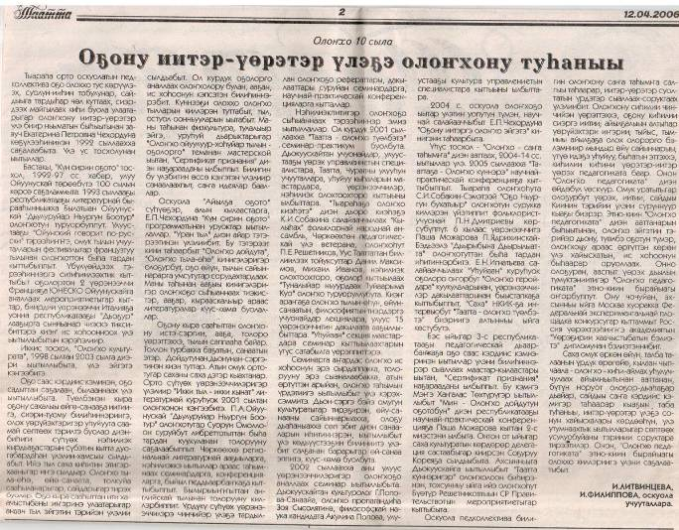

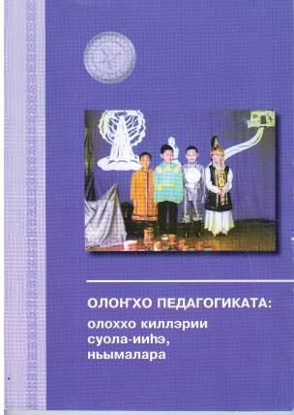
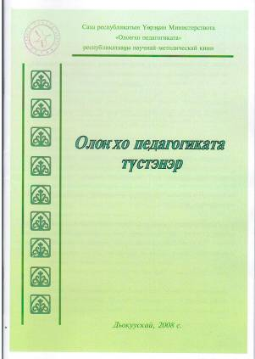
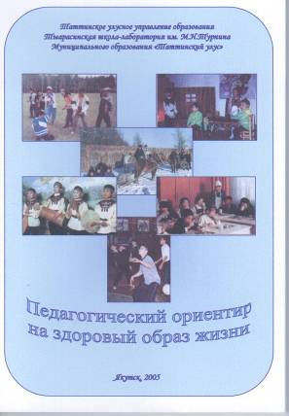

Участие на семинарах и конференциях
- Участие на региональной научно-практической конференции «Роль социально-психологической службы в реализации комплексного проекта модернизации образования в условиях сельского социума». С. Ытык-Кюель декабрь 2007 г.

- Участие на международном форуме с участием генерального директора Юнеско господина Контиро Мацуура. г. Якутск, июль 2006 г.- детский театр-студия «Мир Олонхо».

- Участие в республиканской НПК «ОлоІхо±о ыал оло±ун сэґэнэ», проведённой в Таратской общеобразовательной школе Мегино-Кангаласского улуса.

- Участие на республиканской конференции «ОлоІхо педагогиката: олоххо киллэрии суола-ииґэ, ньымалара», март 2007 г.

- Региональный семинар «Олонхо педагогикатын олоххо киллэрии ньымалара», 2009 г.

Раздел 6.
Отзыв
Изабелла Николаевна работает заместителем директора по воспитательной работе и дополнительному образованию с 1998 года. За годы работы проявила себя как ответственный и требовательный руководитель. Она сумела организовать детский коллектив – школьный парламент, который реализует себя как самоутвержденный, самостоятельный орган. Изабелла Николаевна – одна из творчески работающих учителей, которая все свои знания и умения вкладывает в воспитании подрастающего поколения и организации работы классных руководителей. Проводимые ею школьные мероприятия всегда очень интересны, привлекают учащихся, проходят на высоком профессиональном уровне. Изабелла Николаевна уделяет особое внимание сплочению коллектива, привитию любви и уважения к труду. Всю воспитательную работу ведет, опираясь на помощь классных руководителей, школьного парламента и родителей, которые стали её помощниками и союзниками. С помощью совместных дел: тематических мероприятий, литературных вечеров, совместных собраний родители перестали относиться к школе как посторонние наблюдатели. Результатом неустанного творческого поиска, организаторского таланта учителя являются призовые места, занимаемые учениками школы в различных конкурсах и смотрах. Как руководитель Изабелла Николаевна глубоко и всесторонне изучает каждого учителя, осуществляет постоянный поиск эффективных форм всестороннего развития и воспитания учащихся. С ее помощью наши педагоги неоднократно завоевали призовые места в улусных и республиканских конкурсах классных руководителей, социальных педагогов и учителей физической культуры. Значительное внимание уделяет воспитанию личности через классный коллектив, стремится привить каждому личной ответственности перед коллективом, в котором они учатся и живут. Глубокое знание жизни каждой семьи, педагогических и психологических основ воспитания, доброжелательность и тактичность в общении с учащимися и их родителями позволяют ей на должном уровне организовать воспитательный процесс. Она добрый советчик и помощник всех радостных и горестных событий жизни своих учеников, учителей и их семей. Она убеждена в том, что правильное воспитание детей возможно лишь в тесном содружестве с семьей. Изабелла Николаевна заслуженно пользуется авторитетом среди коллег и родителей учащихся. Высокая квалификация, широкий кругозор, душевная шедрость – это определяющие черты личности педагога, руководителя Литвинцевой Изабеллы Николаевны.
Классные руководители 8, 10 классов Попова Федора Антоновна и Соловьева Саргылана Карловна. 11.11.2010. с. Кыйы.

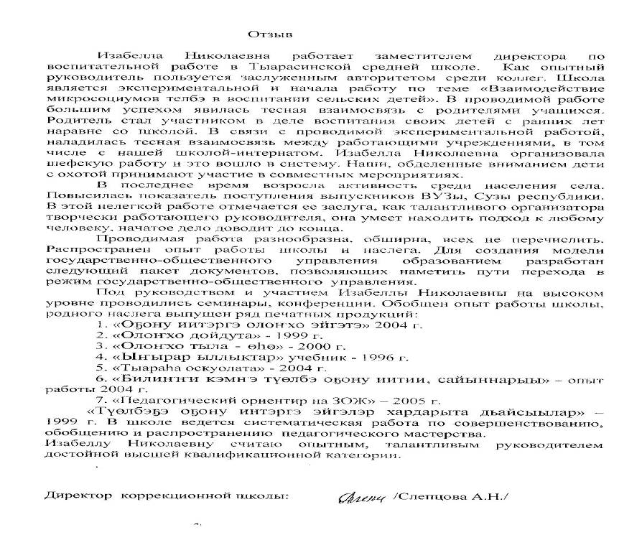

Отзыв
Литвинцева Изабелла Николаевна с 1999 года работает заместителем директора по воспитательной части. Мы, учителя, классные руководители, социальные педагоги знаем её как опытного педагога, умелого организатора, требовательного руководителя.
Руководитель всех возрастных ступеней Изабелла Николаевна активно претворяет в жизнь идею экспериментальной работы школы по теме «Единое обучающее и воспитывающее пространство в условиях сельской этнокультурной среды». В школе до 2010 года работали 4 возрастные ступени. В каждом из которых творческая группа состоялась из классных руководителей, социального педагога, родителей координаторов. С 2010 года работает 3 возрастных ступеней. Воспитательная система школы ведется по этим возрастным категориям. Одним из путей претворения в селе единого обучающего и воспитывающего пространства является подпроект «Педагогика олонхо». По этому проекту проводятся различные воспитательные мероприятия. Это - интеллектуальные игры, конкурсы, школьный ысыах, классные часы, встречи со знаменательными людьми, встречи со студентами, встречи с профессионалами своего дела, и.т.д. Изабелла Николаевна является одним из авторов традиционного мероприятия- конкурса для мальчиков «Уоланнар оонньуулара» (Атынан уолаттар курэхтэрэ). По «Педагогике олонхо» для педагогов проводятся проблемные семинары, научно-практические конференции. В организации и проведении этих работ велика роль руководства Изабеллы Николаевны. В 2007 году в рамках республиканской конференции были проведены мастер-классы. В 2008-м году в региональной конференции открытые уроки учителей предметников. Все участники конференции по результатам мероприятий отметили высокий воспитательный потенциал олонхо.
По проекту «Музейная педагогика» с руководителем школьного музея «Теруччу» Собакиной Светланой Николаевной Изабелла Николаевна совместно работает по патриотическому воспитанию школьников. Музейная работа на данном этапе вышла на социальное партнерство с учреждениями села, улуса, республики.
Как педагог организатор Изабелла Николаевна постоянно работает над повышением своей квалификации. Участвует в мастер-классах, родительских педагогических чтениях улусного и республиканского масштабов. Она систематически ведет методическую помощь в работе классных руководителей, социального педагога, руководителей кружков. Под её руководством учителя и учащиеся активно и успешно участвуют на различных конкурсах улуса, республики. Все общественные и государственные учреждения села вышли на социальное партнерство. За последние годы школа стала обладателем двух грантов Министерства образования и гранта Президента: по внедрению Дуального Образования и как лучшая школа, активно внедряющая инновационные образовательные программы . В октябре 2010 года школа успешно защитилась на конкурсе инновационных проектов и программ с отчетом и защитой нового проекта. В этих достижениях школы большая заслуга Изабеллы Николаевны, как заместителя директора по воспитательной работе.

Егорова Р.Н. , социальный педагог с 1999-2010 гг.

Отзыв
Изабелла Николаевна работает заместителем директора по воспитательной работе и руководит парламентом школы.
Она помогает нам провести мероприятия в школе, дает нам полезные советы. Изабелла Николаевна очень отзывчивый человек, она легко находит общий язык с каждым учеником нашей школы. Ее интересует мнение учеников, и она может пойти на компромисс. Благодаря ей школьные мероприятия проходят весело и организованно.
Особое внимание уделяет в работе с трудными подростками. Для них у нас работает проект «ЗОЖ» и прикреплен министр порядка Аммосов Вася.
Для детей, нуждающихся в материальном обеспечении проводятся благотворительные акции «Аhымал». Периодически организует шефскую работу.
В общешкольных мероприятиях участвуют весь школьный коллектив.
Мы благодарны ей за неоценимый вклад в воспитании учеников, в привитии нравственных качеств личностей, в развитии творческих способностей.

Парламент школы «Аргыс»

Характеристика
Педагогическую деятельность Литвинцева Изабелла Николаевна начала в Тыарасинской СОШ с 1980 года учителем начальных классов.
С 1998 года успешно работает заместителем директора по воспитательной работе. Под ее непосредственным участием началась экспериментальная работа школы по теме «Взаимодействие микросоциумов телбэ в воспитании сельских детей.» В эти годы начались большие преобразования в воспитательной системе школы: воспитание по 6 возрастным ступеням развития детей с рождения до окончания школы, создание детской организации «Аргыс», кружков «Уьуйаан», вокальных и хореографических ансамблей, открытие филиалов улусной «ДЮСШ». Таким образом под руководством Изабеллы Николаевны работали 5 социальных педагогов, школьный психолог, 4 тренера, координатор детского движения, руководители кружков, ансамблей, школьного музея, более 10 классных руководителей и т.д. Воспитательной работе были привлечены все социальные институты села: семья, общественные и государственные организации. Вся организаторская способность, новаторские педагогические идеи Изабеллы Николаевны направлены на формирование гражданина, патриота, созидателя собственной жизни, приобщение обучающихся к здоровому образу жизни, организации их досуга. Ее главенствующей линией работы является формирование духовности, высокой нравственной культуры обучающихся.
Она на высоком профессиональном уровне организует ежегодные общешкольные мероприятия: День знаний, День матери, Звездную эстафету, неделю Олонхо, конкурсы «Туйаарыма Куо», «Урун Уолан», школьный ысыах, НПК, семинары, конференции и т.д.
В данное время целенаправленную работу проводит по реализации школьных проектов: «Педагогика олонхо», «Музейная педагогика», «Открытая школа «Сайагас»», «Парламент школы».
Достижения школы:
- Дипломант Всероссийского конкурса «Знак качества образования» - 2005 г.
- Статус «Республиканская экспериментальная школа» - 2006 г.
- «Предпринимательская школа» - 2006 г.
- «Общественная школа» - 2006 г.
- обладатель гранта Министерства образования Республики Саха (Якутия) - 2007 г.
- победитель первого республиканского конкурса по внедрению дуального образования-2007 г.
- победитель конкурса ПНПО общеобразовательных учреждений, активно внедряющих инновационные образовательные программы -2008 г.
В этих достижениях школы большая заслуга Изабеллы Николаевны, как заместителя директора по воспитательной работе.
За неоценимый вклад в воспитании подрастающего поколения Изабелла Николаевна награждена Почетной грамотой МО РС (Я), присвоено звание «Отличник образования РС (Я)».
Зам. директора по УМР: /Яковлева Е.Г./
15.11.2010 г.
